Les 6 figures de l’Eglise
Avec les dimanches du carême C
Cf . : www.frangelico.ch

- Méditations des dimanches année C

9 mars : 1er dimanche carême C : les 6 figures de l’Église
Jacques : figure de l’Église institutionnelle

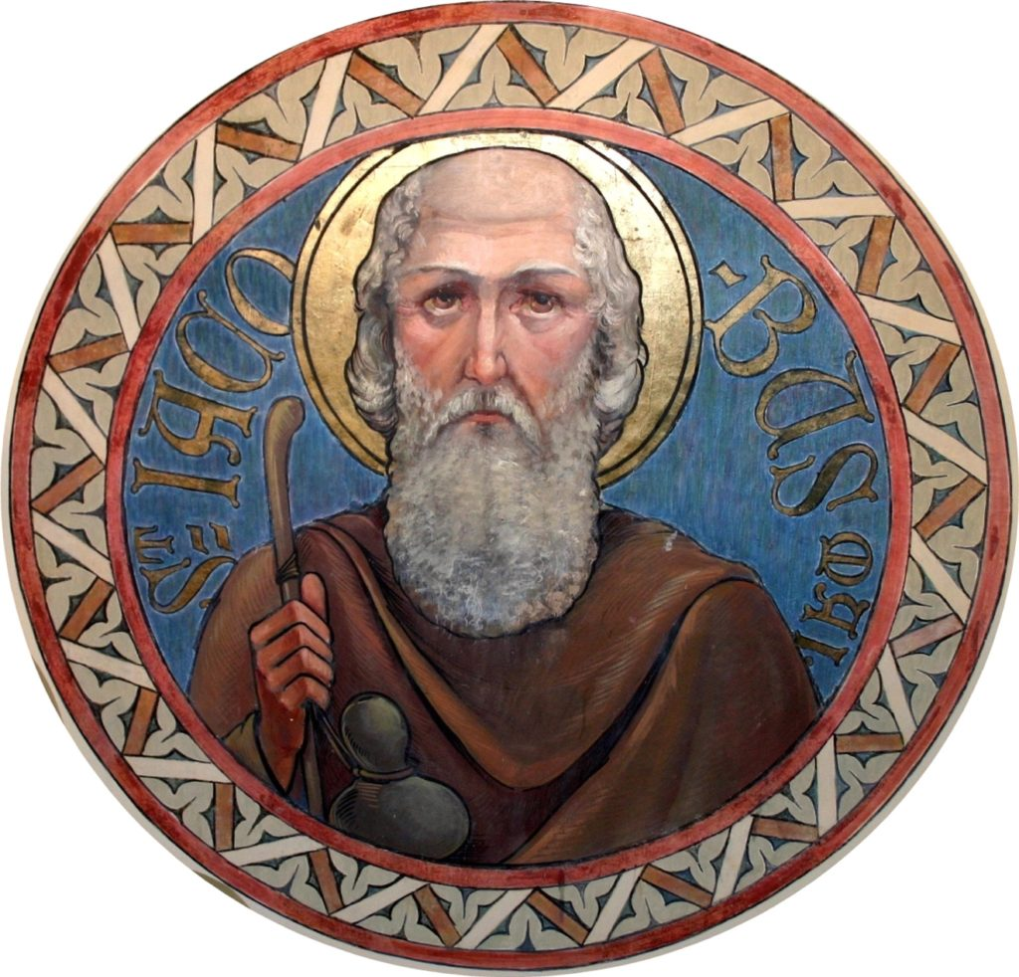 | 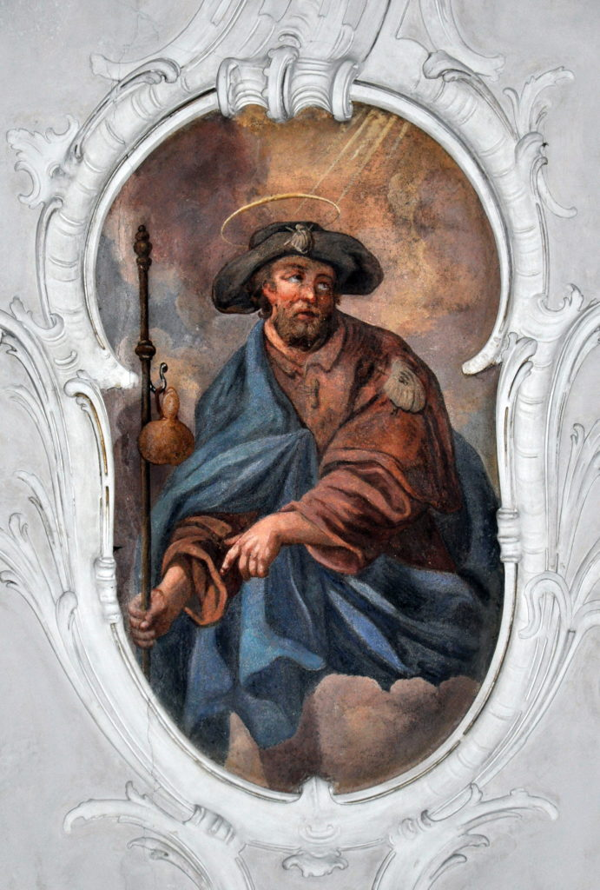
Jacques Attalens | Jacques Morschach

Moïse – Tentation du diable – Jacques le majeur
Aujourd’hui nous commençons la découverte de 6 figures de l’Évangile pour approfondir le sens de l’Église. Avec St Jacques nous approfondissons l’aspect institutionnel de l’Église. Il a été le premier responsable, évêque de la communauté de Jérusalem.
Nous le mettons en lien d’une part avec Moïse qui rappelle dans la première lecture le chemin du peuple élu : la libération de l’esclavage d’Israël en Égypte et l’arrivée dans un pays ruisselant de lait et de miel.
Dans l’évangile, Jésus est le vainqueur de toutes les tentations du Diable, le voisin du quatrième sous-sol, pour pas trop le nommer et lui donner de l’importance, lui qui n’existe que dans la mesure où nous lui donnons prise.
Ces lectures, Moïse et les tentations, éclairent bien ce que doit être l’institution Église. Non pas une multinationale impersonnelle, mais une communauté qui libère l’homme pour qu’il puisse donner le meilleur de soi-même conduit par l’Esprit-Saint (avoir). Non point une société assoiffée de pouvoir, mais un corps au service des plus humbles et de tous (pouvoir) . Non pas une institution renfermée sur elle-même, mais une Église ouverte sur le monde et accueillante pour tous et chacune et chacun (être).

16 mars : 2e dimanche carême C : Transfiguration
Jean : figure de l’Église mystique – de la vie spirituelle intérieure

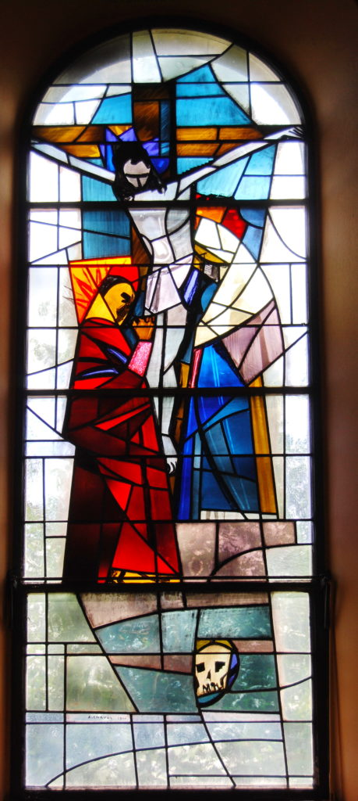 | 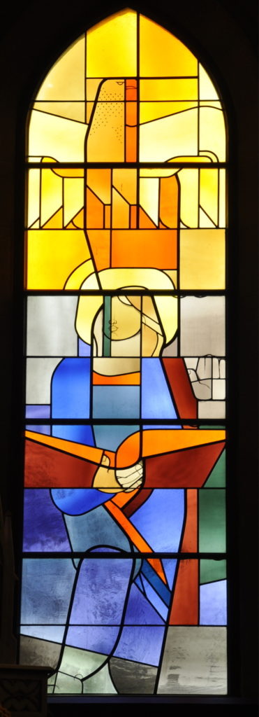
Jean au pied de la croix Vitrail Chavaz | Jean – aigle vitrail Charles Cottet

Abraham – Transfiguration – Jean
Avec Jean l’évangéliste nous allons découvrir l’aspect mystique et intérieur de l’Église. C’est lui qui nous permet d’atteindre le cœur du mystère du corps du Christ, l’Église vivante et sainte.
Nous le mettons en relation d’une part avec Abraham le premier croyant, le patriarche avec qui Dieu établi la première Alliance. Dieu l’invite à contempler le ciel et à compter les étoiles pour découvrir l’immensité de sa descendance, et à travers une offrande et un sommeil mystérieux le « Seigneur conclut une alliance avec Abram. »
Dans l’Évangile, Pierre, Jacques et Jean voient Jésus transfiguré, ils contemplent le Christ dans sa Gloire, attesté par la voix de Dieu le Père.
Notre grand danger c’est de ne voir l’Église que de l’extérieur et nous arrêter à sa structure et son organisation. Jean nous invite à la transfiguration, pour voir au-delà du visible et du sensible, l’essentiel, la nature profonde de l’Église, corps du Christ. Avec lui nous sommes invité à entrer par et avec notre cœur dans ce grand mystère qui nous dépasse, comme Abraham qui contemple le ciel et les trois apôtres qui voient le Christ transfiguré.

23 mars : 3e dimanche carême C :
Marie : mère de l’Église

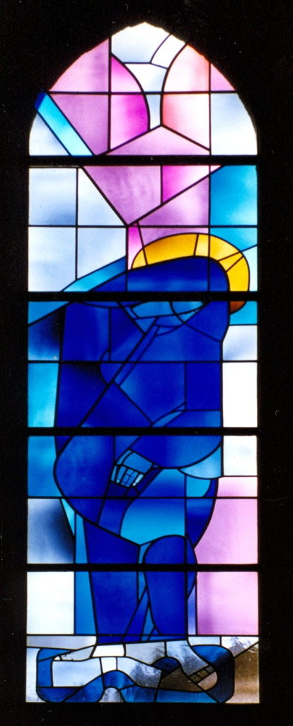 | 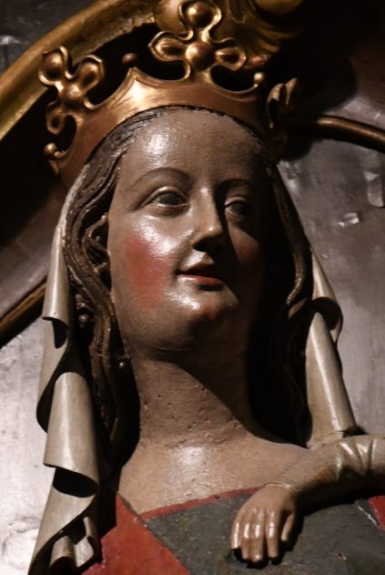 | 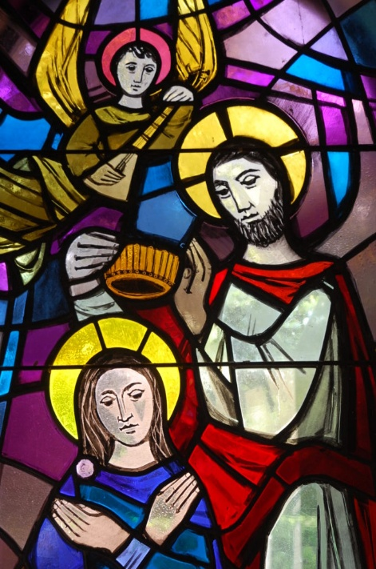
Marie au pied de la croix Vitrail Charles Cottet | Vierge Marie Statue | Marie couronnée vitrail Yoki

Moïse et le buisson ardent – Fruit du figuier – Marie mère de l’Église
Aujourd’hui nous aimerions découvrir une figure importante de l’Église, Marie, la mère de Dieu, la mère des hommes, la mère de l’Église comme la nomme le concile Vatican II qui lui consacre le dernier chapitre dans la constitution sur l’Église, Lumen Gentium.
Marie nous entraîne à l’intériorité et nous conduit immanquablement à son fils Jésus-Christ.
Nous la mettons en lien avec l’expérience du Buisson ardent où Moïse découvre Dieu à travers un buisson qui brûle sans se consumer. Les pères de l’Église ont mis en lien ce passage de l’Écriture avec la virginité de Marie. En effet Marie est comme un buisson ardent, l’Esprit-Saint qui la couvre de son ombre a conçu Jésus sans altérer sa virginité, avant, pendant et après.
Dans l’Évangile Jésus nous invite à la conversion sous peine de périr comme ces galiléens ou comme ceux qui ceux qui sont tués par la chute de la tour de Siloé. Il nous invite à porter du fruit comme le figuier.
Avec Marie nous sommes assurés d’être sur le bon chemin de la conversion, avec elle nous pouvons porter du fruit de vie éternelle. Elle est la mire de l’Église mais aussi notre mère.

30 mars : 4e dimanche carême C :
Paul : figure de l’Église charismatique – de l’évangélisation

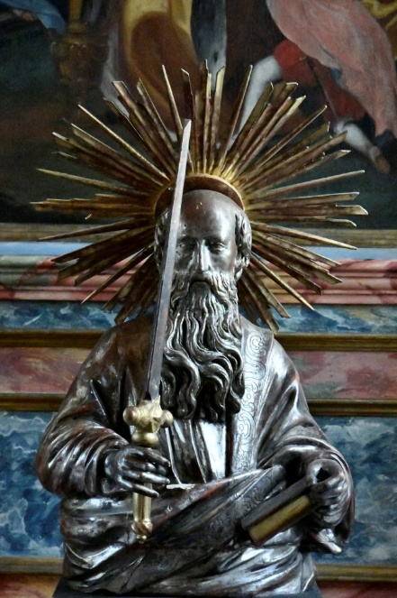 | 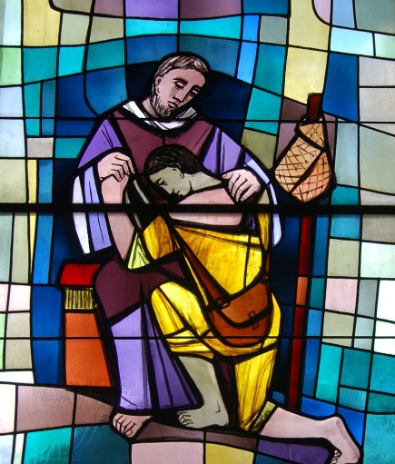 | 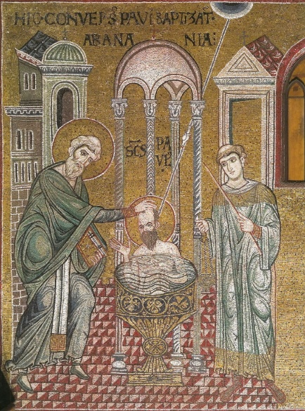
Paul avec l’épée de la Parole | Le fils prodigue vitrail de Yoki | Baptême de Paul mosaïque de Montreale

Manne / Pâque – le fils prodigue – Paul le charismatique
Avec la figure de Paul l’apôtre des nations, nous découvrons l’aspect charismatique de l’Eglise conduite par l’Esprit-Saint. Lui nous invite à l’évangélisation sous toutes ses formes, en tout lieu et auprès de chacun.
Nous mettons Paul en lien d’une part avec la Pâque juive et le don de la manne et d’autre part la parabole du fils prodigue. A travers la manne Dieu pourvoit la nourriture du peuple de Dieu dans le désert. Puis dans la terre promise, le peuple célèbre la Pâque pour se souvenir et actualiser la libération et le parcours dans le désert.
Dans la parabole du fils prodigue, les deux fils, le cadet comme l’aîné se trompe de père. Ils découvrent pour l’un un père en attente du retour de son fils, « saisi de compassion », qui le couvre de baiser, l’habille du plus bel habit et lui met un anneau au doigt (tous les signes de l’amour et de l’Alliance). Et pour l’aîné « Toi, mon enfant, tu es toujours avec moi, et tout ce qui est à moi est à toi ».
Paul est ce fils cadet qui s’est détourné de Dieu en massacrant les chrétiens. Il découvre Jésus sur le chemin de Damas et demande le baptême. Remplis de l’Esprit-Saint il devient l’apôtre qui voyage pour annoncer la Bonne Nouvelle de la mort et de la résurrection de son fils. Il nous invite à notre tour à évangéliser sous toutes les formes. D’abord par notre joie communicative, notre rire et notre humour qui rime avec l’amour. Puis par tous les gestes (plutôt que les paroles) qui expriment cet amour inconditionnel de Dieu envers toute personne.

6 avril : 5e dimanche carême C :
Marie-Madeleine : figure du discernement
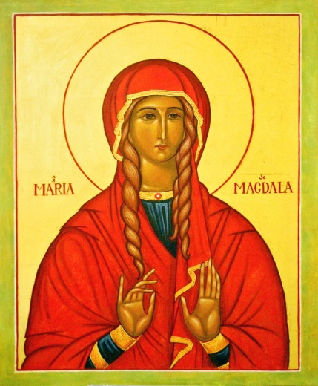 | 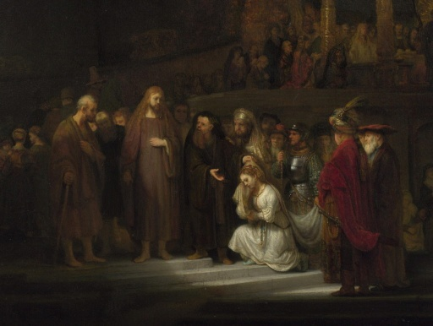 | 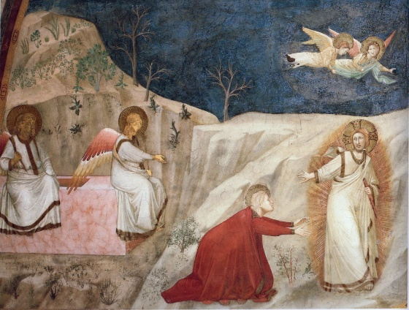
Icône de Marie-Madeleine | La femme adultère Rembrandt | Ne me touche pas Giotto

Dieu fait une chose nouvelle – la femme adultère – Marie-Madeleine
Marie-Madeleine est la figure du discernement, car elle doit apprendre ce qu’est l’amour, un don total et gratuit. Dans l’Église le discernement est essentiel. C’est l’apprentissage de reconnaître les différents esprits qui son à l’œuvre en nous pour choisir de se laisser conduire par l’Esprit-saint et en toute décision de choisir la volonté de Dieu.
Ainsi nous sommes appelés à distinguer l’esprit de l’homme, qui consiste à faire toute chose par nous-mêmes et avec nos propres forces, l’esprit du monde, qui consiste à agir comme tout le monde sans réflexion et discernement, l’esprit du mal, qui consiste à se laisser tenter par la diable et l’Esprit-Saint, l’esprit de vie de Dieu en nous.
En nous laissant conduire par Dieu toute chose devient nouvelle, nous apprend Isaïe, le prophète. Avec le récit de la femme adultère nous voyons différents esprits à l’œuvre: l’esprit de l’homme et du monde qui condamne la femme. L’esprit du mal qui agit à travers la mauvaise interprétation de la loi de Moïse et enfin l’Esprit-saint à l’œuvre en et par Jésus qui ne condamne pas et invite la femme à ne plus pécher.
Marie-Madeleine nous fait découvrir le vrai sens de l’amour qui ne juge pas, qui ne condamne pas, qui est gratuit et sans retour. Elle doit apprendre de Jésus à ne pas mettre « la main sur Lui » : « ne me touche pas »; un amour qui ne possède pas mais qui donne tout.

13 avril : 6e dimanche carême C : Rameaux
Pierre : figure de l’Église hiérarchique

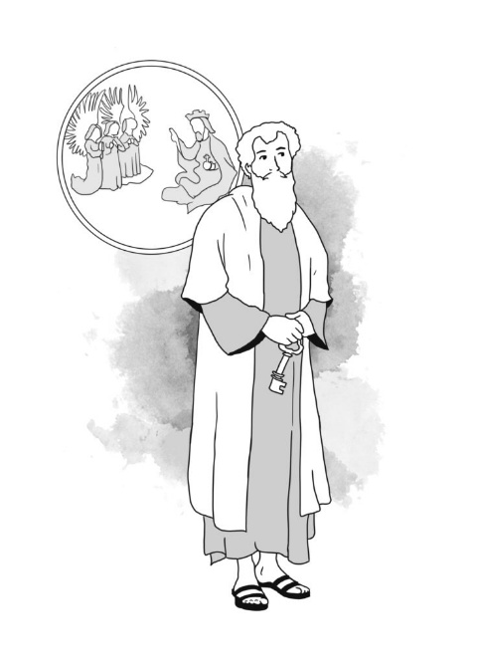 | 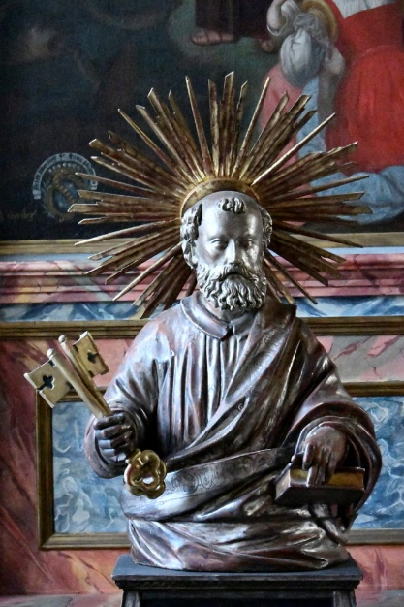 | 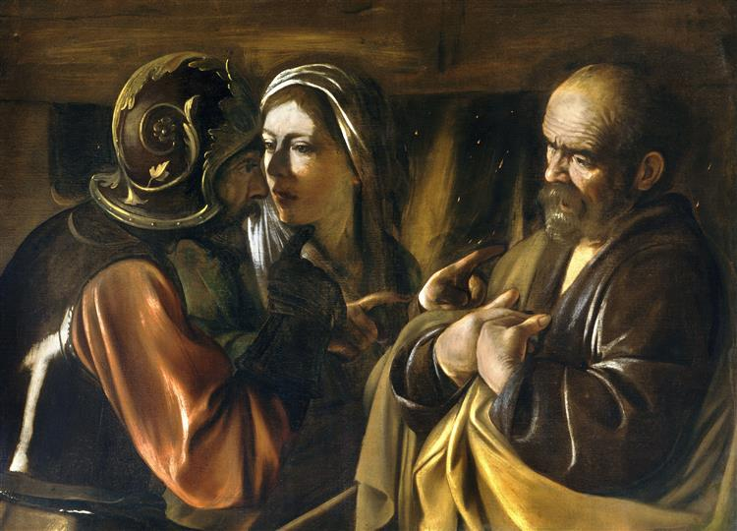
Pierre figure du Père qui bénit la création | Pierre avec les clefs | Reniement de Pierre Caravage

L’entrée à Jérusalem – Le reniement de Pierre – Pierre figure de la hiérarchie

Nous voici arrivé à la dernière des 6 figures de l’Église : Pierre, figure de la hiérarchie. Dans l’Église nous voyons : le pape, les évêques, les prêtres, les diacres, les agents pastoraux et enfin tout le peuple de Dieu. La hiérarchie est très marquée et visible, elle dit la dépendance en tout de Dieu.

Dans ce dimanche des rameaux il y a un contraste entre l’entrée triomphale de Jésus à Jérusalem et le récit de la passion. De même entre la remise des clefs à Pierre comme chef de l’Église et son reniement à trois reprises, ne voulant pas se reconnaître comme un disciple de Jésus auprès des servantes et serviteurs autour du feu : « non je ne le connais pas ».
Ainsi même le chef de l’Église, le premier pape, doit faire l’expérience du pardon et de la miséricorde. Autour d’un autre feu après la résurrection Jésus lui demande par trois fois (Jn 21,15 ss) : « Pierre m’aimes-tu plus que ceux-ci ». Pierre répond « Je t’aime d’un amour d’amitié ». C’est Jésus qui passe la troisième fois de l’amour total (agapan) à l’amour d’amitié (philein). C’est toujours Dieu qui s’adapte à l’homme et non l’inverse. Peut-être l’Église d’aujourd’hui avec sa hiérarchie devrait davantage mettre cela en application en s’adaptant à chaque personne dans l’accueil et la miséricorde.
BS 12-02-25

